TRABAJO INTEGRADOR IEEE

Finanzas y Python – Amazon y Google



INTEGRANTES:

* AUDIZZIO, Eric Luciano.
* HADAD MENEGAZ, Jorge Miguel.

**INFORME**

**Opción 2: El mercado financiero**

*Estudio comparativo del desempeño financiero de distintas empresas*.

Puede ser muy útil visualizar la información del mercado financiero para sacar conclusiones, en esta opción de proyecto la idea es estudiar comparativamente el desempeño de dos o más empresas en la bolsa.

**Funcionalidad mínima (requisito):**

* Armar un programa donde se analice la información de ciertas empresas (entrada del usuario) y se las grafique comparativamente.
* El usuario debe poder seleccionar empresas de una lista de opciones y el programa debe calcular las intersecciones entre los precios de ambas. Se debe permitir graficar esta información de forma gráfica y almacenar en un archivo de excel las fechas donde ocurrieron las intersecciones.
* Se debe permitir graficar la *derivada discreta* de los valores de bolsa de cada empresa, esto es, la diferencia entre el valor actual y el anterior para cada punto en el tiempo.
* El programa debe poder calcular cuál es aquella que creció más y aquella que creció menos en el mes pasado (Octubre), en el mes anterior (Septiembre) y los últimos 12 meses, esta información se debe poder almacenar en un archivo excel.

**Sugerencia**: En esta [base de datos](https://github.com/scikit-learn/examples-data/tree/master/financial-data) esta la información de bolsa de muchas empresas, también en algunos sitios como [Yahoo Finance](https://finance.yahoo.com/" \t "_blank) o [investing.com](https://www.investing.com/) pueden buscar información del estado de la bolsa de las empresas en formato csv o excel.

**Gráfico a entregar (requisito):**

* Realizar un gráfico del valor de las acciones diarias de las compañias **Amazon** y **Google** utilizando dos tipos de lineas distintos. El intervalo de fechas que se desea gráficar debe ser seleccionado por el usuario. Encontrar los puntos donde se cruzan los dos gráficos y marcarlos con puntos (para este caso elegir un intervalo donde se produzcan cruces).

! wget  "https://raw.githubusercontent.com/IEEESBITBA/Curso-Python/master/Clase\_4\_datos/AMZN.csv"

! wget  "https://raw.githubusercontent.com/IEEESBITBA/Curso-Python/master/Clase\_4\_datos/GOOGLE.csv"

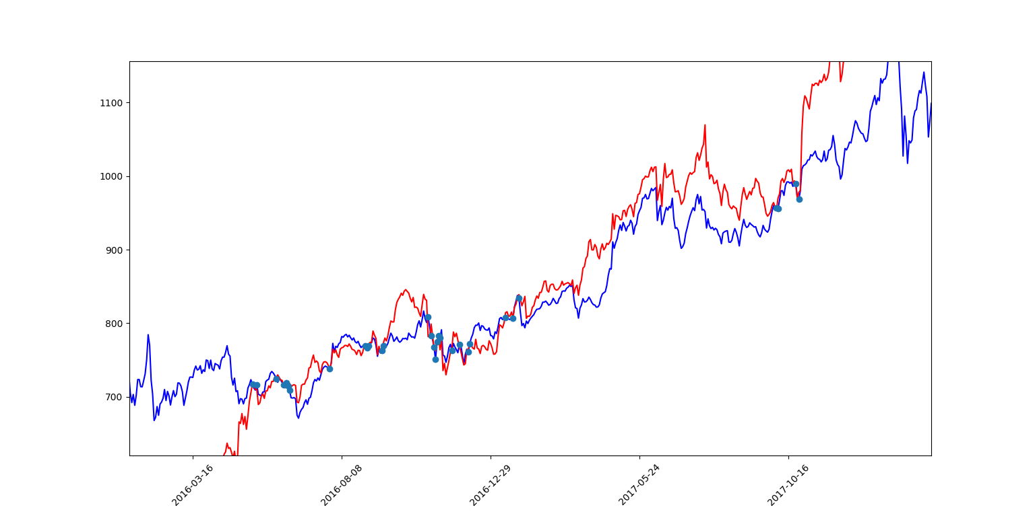

**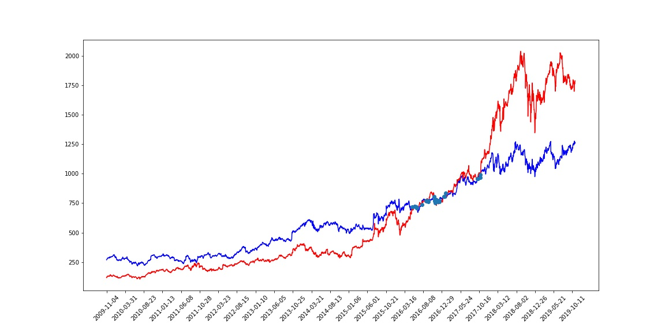**

**DESARROLLO**

Veamos algunas cosas más que pueden realizarse:

* Con plt.figure( figsize = (w, h) ) podemos elegir el tamaño de la figura.
* Con plt.xlabel('xlabel') y plt.ylabel('ylabel') podemos ponerle nombre a los ejes.
* Con plt.axis([xmin, xmax, ymin, ymax]) podemos elegir los límites de los ejes.
* Con plt.title('title') podemos mostrar un título sobre el gráfico.
* Con plt.grid() pueden activar una grilla cuadriculada.

**CONCLUSIÓN**

A lo largo del desarrollo de este informe de introducción en Arduino hemos adquirido las siguientes cualidades:

* Codificación.
* Diseño de circuitos.

Fue muy grato poder ver como las diferentes reglas que se impusieron en la codificación se cumplían al pie de la letra en la implementación del circuito que se encontraba en marcha.

Tuvimos ciertos percances durante el desarrollo del trabajo, uno de ellos fue el hecho de conectar los pines 0 y 1 de la parte de digital con los pines de las luces LED RGB, lo cual nos producía un cambio en los colores que no se esperaba de primera mano. Luego de notarlo y charlar un poco, logramos llegar a una explicación del mismo y de esa manera hallamos la solución, que simplemente fue cambiar los pines que estaban conectados en 0 y 1 a otros que no sean esos.

Para concluir creemos que fue un trabajo muy interesante y que será de gran utilidad durante nuestro desarrollo profesional.